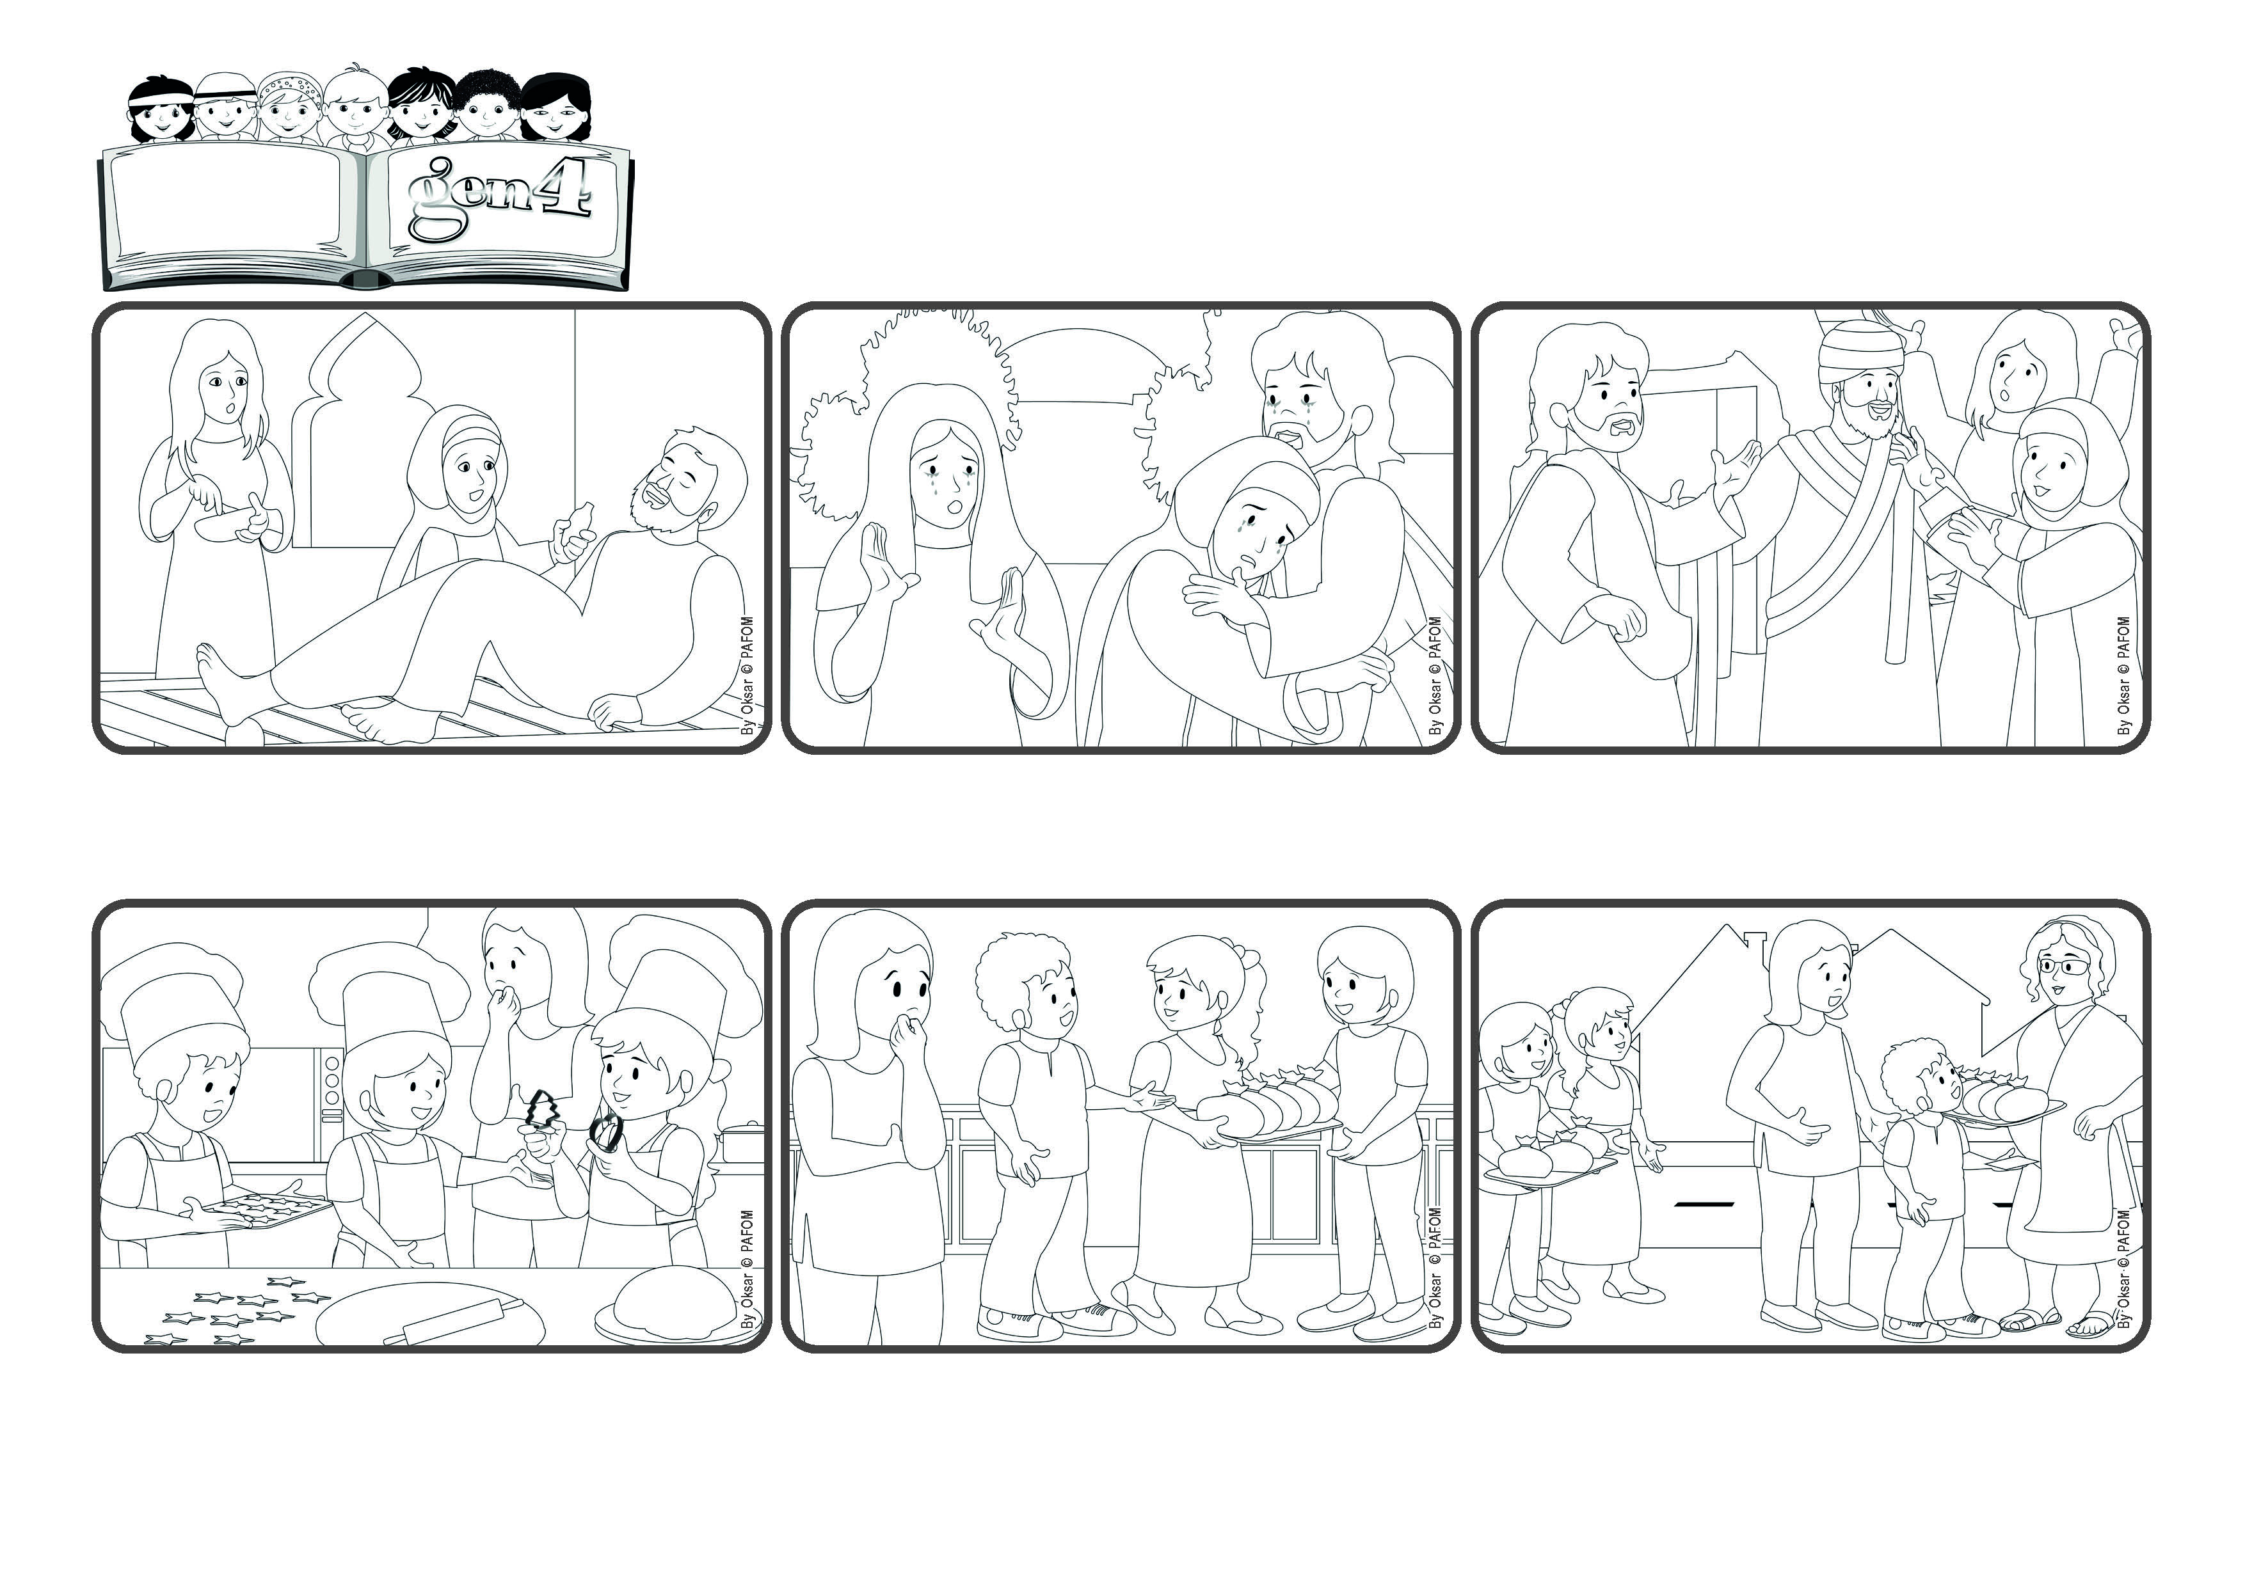

**Acredito em ti, Jesus!**

**“Acreditas nisto?” (Jo 11,26)**

(JANEIRO 2025 - Tema da Semana de Oração pela Unidade dos Cristãos 2025)

**Palavra de Vida**

Logo que saíram da porta, uma vizinha pára-os, pede às crianças que lhe contem e… compra o tabuleiro inteiro! Felizes, entram em casa e vão buscar os doces que não saíram muito bem e… conseguem vender tudo! Sim, se acreditarmos, Jesus faz milagres!

“Dizemos a Jesus: ele virá curá-lo!” Dizem as duas irmãs. Mas quando Ele chegou, Lázaro já tinha morrido e já estava no sepulcro. Jesus chorou pelo seu amigo e Marta disse-lhe: “Se tivesses estado aqui, ele não teria morrido!”

Jesus veio para nos trazer a vida verdadeira que não acabará mais. E pergunta a Marta: “Tu acreditas nisto?” “Sim, acredito.” Depois continua: “Abram o sepulcro. Vem para fora!” E Lázaro saiu. Sim, Jesus é o Filho do Deus da Vida.

No Paraguai, o Pedro, a Maria e a Teresa fizeram biscoitos para vender para ajudar os pobres. A Cecília ouvi-os e quer ajudar, mas dentro de si pensa: “Aqui, ninguém terá dinheiro para comprar os biscoitos deles!”

Os biscoitos estão prontos. “Vamos vendê-los!” Exclamam! A Cecília, sempre mais preocupada, pensa: “A esta hora não haverá ninguém pela rua, mas Jesus ouvirá a fé deles, tão grande!” E vai com eles.

Jesus conhecia muitas pessoas. Entre elas, estavam Marta, Maria e o seu irmão Lázaro, que moravam em Betânia. Um dia, enquanto Jesus estava numa outra cidade, Lázaro adoeceu gravemente.

**”© PAFOM, Desenhos e textos elaborados pelo Centro Gen4”**

**Os gen4 são as crianças do Movimento dos Focolares, fundado por Chiara Lubich.**